2020年中国软件与信息技术服务行业薪酬水平分析
张博为
摘 要 本文以网络公开的软件与信息技术服务行业薪资调查数据为研究对象，与社会平均薪资水平和行业平均薪资水平进行对比，结合国内信息技术服务行业的需求和前景，对中国信息技术行业的现状进行梳理。
关键词： 软件与信息技术服务行业；薪酬

- 信息技术服务行业概述
中国信息技术行业的发展一直备受重视，在当前的经济结构转型中，我国政府将发展新一代信息技术的重要性提到全新的战略性的高度。国家“十四五”发展规划中，强调要“聚焦新一代信息技术等战略性新兴产业，加快关键核心技术创新应用，增强要素保障能力，培育壮大产业发展新动能。”[1]
根据工业和信息化部发布的《2020年软件和信息技术服务业统计公报》显示，我国软件和信息技术服务业 2019 全年实现软件业务收入 8.16 万亿元人民币，同比增长 13.3%。2013-2020年，我国软件和信息技术服务业收入从 2013 年的 3.05 万亿元增长至 2020 年的 8.16 万亿元，年复合增长率达 15.09%，呈现稳步增长趋势。
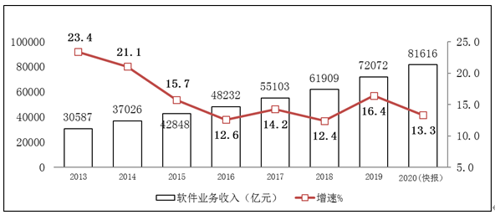
图1 2013-2020年软件业务收入增长情况
2020年软件和信息技术服务业实现利润总额10676亿元，同比增长7.8%；人均实现业务收入115.8万元，同比增长8.6%。[2]

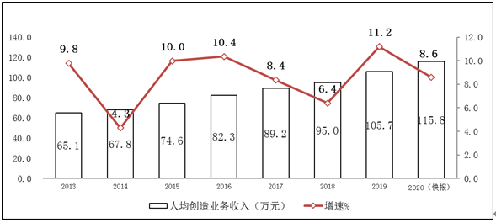
图2 2013-2020年软件业人均创收情况

虽然我国信息技术服务行业发展空间广阔，发展势头强劲，但仍存在一些问题。工业和信息化部信息化和软件服务业司司长谢少锋曾 在公开论坛表示，中国的软件产业“既不大也不强”，中国软件产业规模大概占全球 5%左右，甚至低于日本，而美国的软件产业则占全球的 25.6%。中国软件开发产业还存在着附加值低、人才短缺，生态建设投入不足等问题。[3]
为梳理我国信息技术服务行业的发展状况和从业者真实待遇，本文旨在基于薪酬网的调查数据[4]描述信息技术服务业薪酬的现状并进行初步分析。

- 研究对象与方法
  - 研究对象
本研究对象基于2020年1月至2020年12月间对54家软件与信息技术服务行业公司内100个岗位上5400名员工的薪资展开调查研究。
公司选择方面，本调查选取的企业包括国有企业12家，外资企业6家，合资企业18家，民营企业18家。其中年度营业额小于5亿元的企业18家，年度营业额5亿到10亿元间的企业18家，年度营业额10亿到30亿元间的企业6家，年度营业额30亿元以上的企业12家。
岗位选择方面，本调查选取的岗位包括财务部门，采购部门，客户服务部门，人力资源部门，市场部门，销售部门，信息技术部门和行政部门。
员工学历方面，本调查包括5.6%博士及以上学历，9.3%硕士学历，58.7%本科学历以及26.4%专科学历。

  - 研究方法
本调查先将岗位按薪资等级分层，层内等距抽样，一家公司内同岗位员工随机抽样。
所有调查对象均以网络问卷形式填写信息，除脱敏个人信息外，薪酬相关信息包括年度基础现金收入，法定补贴收入，公司固定补贴收入，变动现金收入和福利折现收入。

- 结果
  - 年度总薪酬市场水平
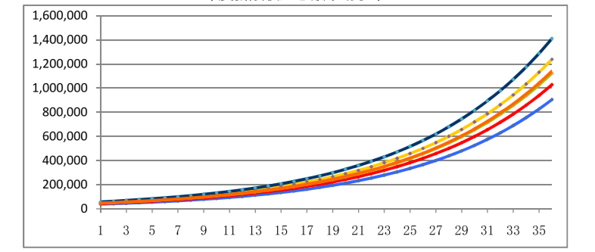
图3 年度薪酬收入总额市场水平图

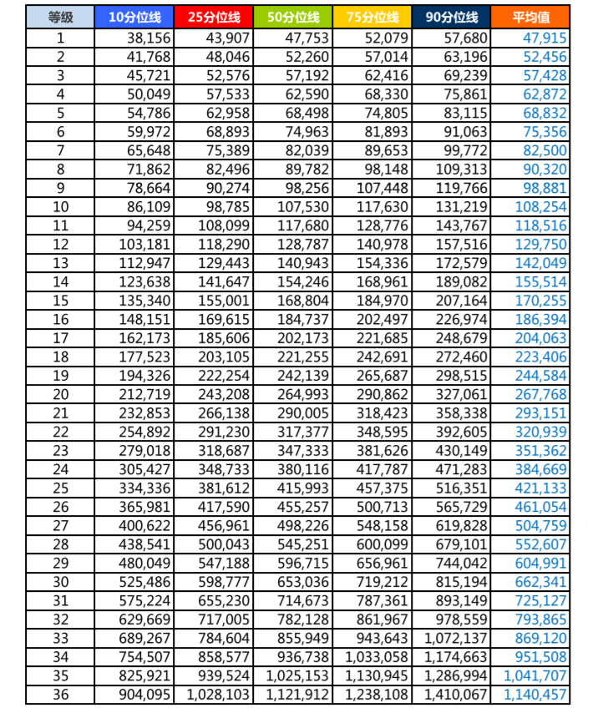
图4 年度薪酬收入总额市场水平表

根据图3图4可知，信息技术行业薪资差距较大，低等级岗位（1-4）员工收入不但低于2020年我国城镇职工人均收入，也低于2020年信息技术服务行业人均收入。但存在大量高收入的高等级岗位。这说明信息技术服务行业存在人才供给小于需求和人力资源错配的情况。

  - 部门各层级薪酬结构——以人力资源部门和信息技术部门为例
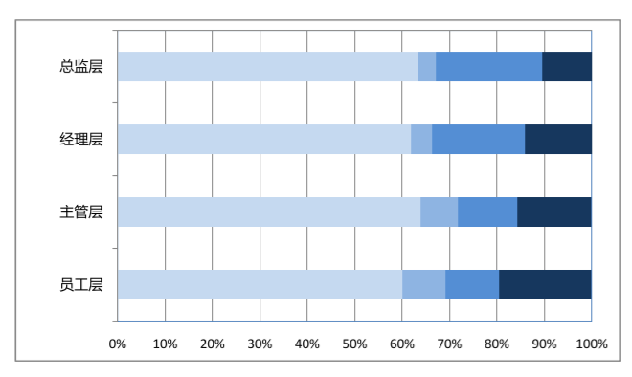
图5 人力资源部门各层级薪酬结构图
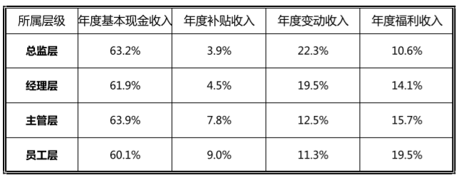
图6 人力资源部门各层级薪酬结构对比分析表
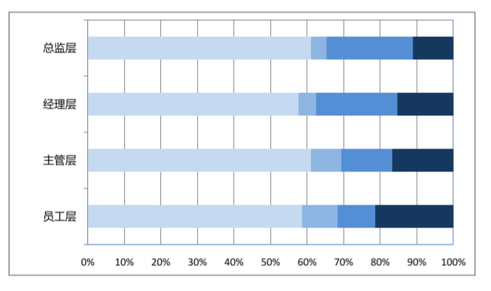
图7 信息技术部门各层级薪酬结构图

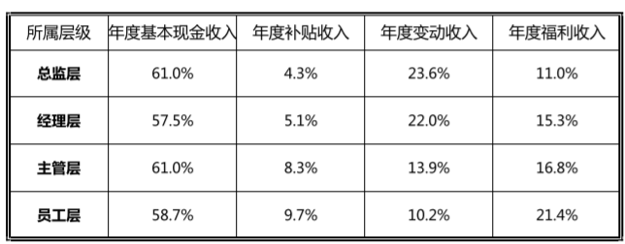
图8 信息技术部门各层级薪酬结构对比分析表
从图5，6，7，8可以看出，信息技术服务行业总理层和经理层年度变动收入较高，而员工层主要依靠年度福利收入。由对企业福利发展趋势的相关研究[5]可知，相比较与我国其他行业，信息技术服务行业福利待遇相对较好。
  - 全国主要城市地区薪酬差异系数
中国大陆目前有 4 个直辖市，3个特别行政区，283个地级市和 373 个县级市，各地经济发展水平有着较大的差距。受经济发展不同水平的影响和限制，各地区间薪酬水平有着较大的差距。在不同城市从事相同工作的员工，往往薪酬会有较大差异。
城市薪酬差异系数可以反应不同城市间同一岗位所创造价值，用人成本等因素间的关系，进而更加精确的计算各地薪酬给付金额。
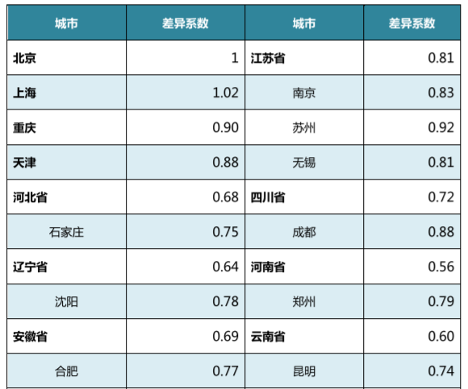
图9 城市薪酬差异系数1

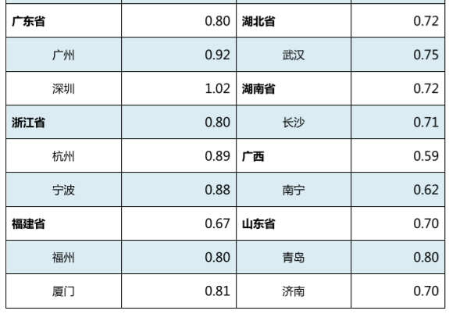
图10 城市薪酬差异系数2
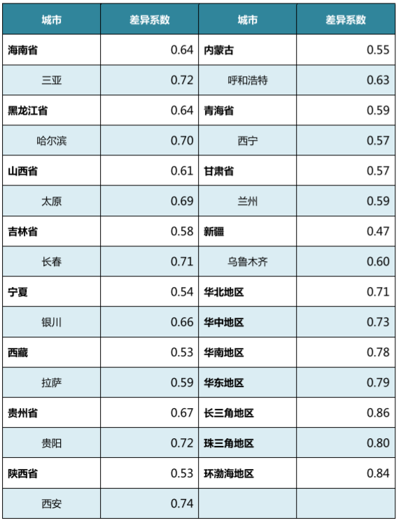
图11 城市薪酬差异系数3

  - 毕业生起薪点
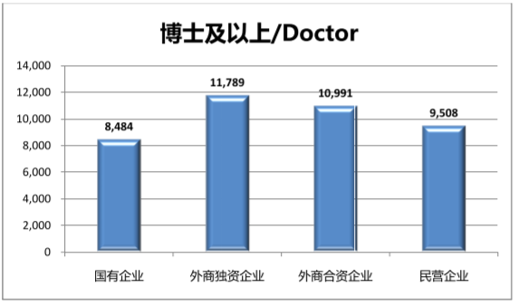
图12 博士及以上学历毕业生起薪
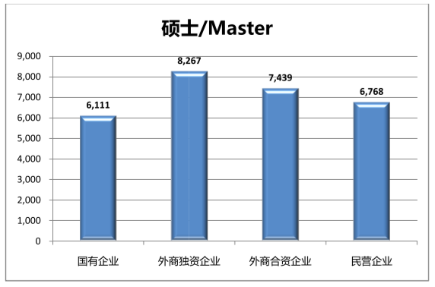
图13 硕士学历毕业生起薪
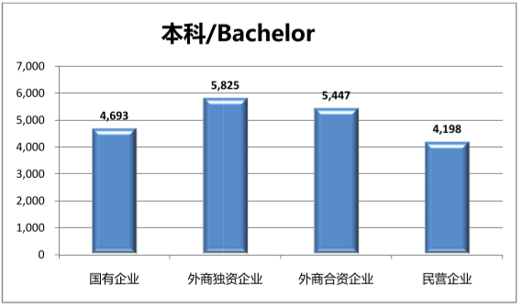
图14 本科学历毕业生起薪

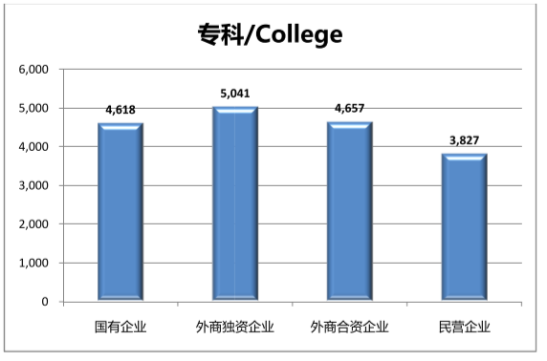
图15 专科学历毕业生起薪
根据智联招聘平台大数据，2020届毕业生硕士及以上学历的毕业生的首份工作平均起薪在7500元/月以上，本科与大专学历则分别为5102元/月与4562元/月。平均来看，信息技术服务业的毕业生平均起薪要显著高于全行业毕业生的平均起薪水平。

结束语
本文以2020年1月到12月的薪酬数据为调查范围，对我国 31 个省54家软件与信息技术服务行业公司内100个岗位上5400名员工的薪资展开调查研究的调查结果显示，近年来我国出台的信息技术行业扶持政策和我国信息技术市场本身的需求发展使信息技术服务行业的薪资水平普遍高于国内平均水平。但行业内不同学历，不同岗位，不同管理层级间的收入差距显著。员工的薪酬水平和福利待遇相对好于社会平均水平。

参考文献
[1] 中华人民共和国国民经济和社会发展第十四个五年规划和2035年远景目标纲要 http://www.gov.cn/xinwen/2021-03/13/content_5592681.htm.
[2] 2020年软件和信息技术服务业统计公报https://www.miit.gov.cn/jgsj/yxj/xxfb/art/2021/art_02cc1543ddc6436e91ea3c05ec4aae32.html
[3]丁黎明. 软件技术行业的发展及人才需求分析[J]. 中小企业管理与科技(上旬刊), 2020(12):143-144.
[4]薪酬网 http://www.xinchou.cn/.
[5]赵简, 孙李淳, 田梦倩. 企业福利的历史沿革及发展趋势研究[C]// 第四届人文科学与社会发展国际学术会议. 0.

